Deutsche QM-Software für Schweizer Kräuter
roXtra als validierte Dokumentenmanagementsoftware im Einsatz bei Ricola

Göppingen, Januar 2020 – „Wer hat’s erfunden?“ ein früherer Werbeslogan, den wohl jeder kennt. Dahinter stecken die Kräuterbonbons der Schweizer Ricola AG. Was den Konsumenten hingegen oft nicht geläufig ist: Die Herstellung der Kräuterprodukte unterliegt hohen Qualitätsstandards sowie strengen Auflagen und Richtlinien, darunter den International Featured Standard Food (IFS Food) als auch der „Guten Herstellungspraxis für Arzneimittel“ (GMP). Für das Management sämtlicher Dokumente des Qualitätsmanagement-Systems (QMS) nutzt Ricola seit Januar 2018 die QM-Software roXtra der Rossmanith GmbH.

Die Ricola AG in Laufen (Schweizer Kanton Basel-Land) gilt als Pionierin im naturgemäßen Kräuteranbau und blickt auf eine lange Geschichte zurück. Seit nunmehr drei Generationen ist das Unternehmen in Familienbesitz. 1930 wurde die Confiseriefabrik Richterich & Co. von Emil Richterich gegründet. Dieser befasste sich intensiv mit der Heilkraft von Kräutern und entwickelte 1940 erstmals die heute noch verwendete Rezeptur aus 13 Kräutern für das weltweit beliebteste Ricola-Produkt – der Schweizer Kräuterzucker. Exportiert werden die Erzeugnisse mittlerweile in über 50 Länder. Die Kräuter hierfür stammen dabei nach wie vor original aus der Schweiz. Jährlich liefern über 100 Schweizer Bergbauern 1.400 Tonnen frische Ricola-Kräuter.

Hohe Ansprüche für gute Qualität
Für die Weiterverarbeitung der Kräuter und die Herstellung der Endprodukte verfolgt Ricola hohe Qualitätsansprüche und setzt dabei auf etablierte Standards. So ist das Unternehmen nach der ISO 9001:2015 sowie der IFS Food – wonach es als lebensmittelherstellender Betrieb spezifische Vorschriften zu erfüllen gilt – zertifiziert. Darüber hinaus unterliegen die Kräuterprodukte aufgrund ihrer nachgewiesenen medizinischen Wirkung den Qualitätsanforderungen der „Guten Herstellungspraxis für Arzneimittel“ (GMP). Neben den Standards stellt Ricola die selbst auferlegten hohen Ansprüche beispielsweise durch eigene risikobasierte Stichprobenkontrollen sicher. Nur somit kann Ricola eine lückenlose Qualität der gesamten Prozess- und Produktionskette – von der Wareneingangskontrolle bis zum Warenausgang – gewährleisten.

Ein hohes Qualitätsniveau bedeutet jedoch auch einen hohen Verwaltungsaufwand für eine Vielzahl an Dokumenten. „Unser Qualitätsmanagement-System umfasst mittlerweile über 6.000 Dokumente“, erklärt Gabriel Hugenschmidt, Vizepräsident des Bereichs Quality Management bei Ricola. „Für das Management und die Verwaltung der Dokumente hatten wir vor roXtra bereits zwei Dokumenten-Management-Systeme (DMS) im Einsatz. Da mit diesen jedoch unter anderem eine Abhängigkeit von übergeordneten IT-Programmen bestand, haben wir einen Systemwechsel angestrebt.“
Die Anforderung: Ein möglichst unkomplizierter und rascher Aufbau des neuen Systems angelehnt an das bereits bestehende DMS sowie eine einfache Migration der Dokumente.

roXtra bringt die Lösung
„roXtra überzeugte uns auf verschiedenen Ebenen: Die Software ist sehr anwenderfreundlich und einfach in der Bedienung und Verwaltung. Darüber hinaus zeichnet sie sich durch eine hohe Zuverlässigkeit im laufenden Betrieb aus. Besonders hervorzuheben ist auch der Kundendienst von Seiten Rossmanith. Ab dem ersten Kontakt war ein hervorragender und zuverlässiger Support gewährleistet“, berichtet Gabriel Hugenschmidt.
„Das System hat sich in unserem Unternehmen deshalb schnell etabliert und die internen User-Rückfragen sind merklich zurückgegangen. Auch die Anzahl an fehlerhaften Dokumenten konnten wir mit roXtra deutlich reduzieren. Das fiel auch bei Inspektionen und Audits positiv auf.“

Für die Implementierung arbeitete Rossmanith in enger Abstimmung mit Ricola zusammen. Der zuständige Projektleiter Seitens Rossmanith begleitete und betreute das Projekt durch den gesamten Verlauf und unterstützte das Ricola-Projektteam durch regelmäßige Absprachen und Schulungen. Alles verlief nach einem klar strukturierten Plan: Rossmanith übernahm die technische Installation und unterstützte bei der Datenübernahme. Die interne IT von Ricola nahm anschließend die weitere administrative Einrichtung vor – darunter den Aufbau verschiedener Benutzergruppen in roXtra. So konnte das Schweizer Unternehmen die Einführung der neuen Software im Unternehmen strukturiert und im eigenen Tempo vornehmen.

Umsetzung von Sonderlösungen
„Auch besondere Anforderungen und Sonderlösungen waren kein Problem und konnten wir gemeinsam mit unserem Ansprechpartner bei Rossmanith erarbeiten und umsetzen. Beispielsweise entwickelten wir einen speziellen Workflow für Dokumente, die in der Produktion in Papierform vorliegen, wie Reinigungspläne und Herstellvorschriften. Darüber hinaus haben wir nun einen Workflow, der es uns ermöglicht, Formulare direkt in roXtra auszufüllen, diese zu bewilligen und abzuspeichern“, erzählt Hugenschmidt.

Validierung der Software im GMP-Umfeld
Eine weitere Besonderheit stellte die GMP-konforme Validierung von roXtra dar:
„Eine Validierung ist oft eine Herausforderung: Sie erhöht den Projektaufwand um circa 20 Prozent, sofern erfahrene Mitarbeitende und etablierte Vorgaben vorliegen. Die Validierung begleitet das Projekt von der Idee bis zum Abschluss. Es ist daher schwierig, den absoluten Aufwand zu beziffern. Schätzungsweise dürften es sich um rund 15 Arbeitstage handeln, die sich gleich auf konzeptuelle und rein dokumentarische Aufgaben aufteilen lassen. Dieser Aufwand wird jedoch mit einem stabil funktionierenden System mehr als kompensiert“, klärt Hugenschmidt auf. Durch die enge Zusammenarbeit und Abstimmung zwischen Rossmanith und Ricola funktionierte die Validierung von roXtra reibungslos: So konnte das Schweizer Unternehmen auf frühere Erfahrungen mit anderen DMS und IT-Systemen zurückgreifen während Rossmanith bei der Umsetzung unterstützte und die entsprechende benötigte technische Dokumentation erstellt und bereitgestellt hat.

Durch die erfolgreiche Implementierung und die überzeugende Usability von roXtra am Ricola Hauptsitz in Laufen, wird derzeit auch in der Tochterfirma in den USA die Einführung der Software geprüft. Eine englische Version des Systems ist bereits heute schon im Einsatz: „Mehrere Mitarbeitende bei uns in Laufen arbeiten mit der englischen Ausführung von roXtra“, sagt Gabriel Hugenschmidt. „roXtra hat unsere Erwartungen eindeutig erfüllt und wir sind dabei weitere Angebote der Rossmanith GmbH zu testen.“

6.519 Zeichen inkl. Leerzeichen

Meta-Title: roXtra QM-Software im Einsatz bei der Schweizer Ricola AG.

Meta-Description: Für das Management sämtlicher Dokumente des Qualitätsmanagement-Systems (QMS) nutzt Ricola seit Januar 2018 die QM-Software roXtra der Rossmanith GmbH.

Keywords: roXtra, Rossmanith, Ricola, QM-Software, QMS, DMS, Qualitätsmanagement, Qualität, GMP, IFS Food, Software-Validierung, Validierung
Bilder:
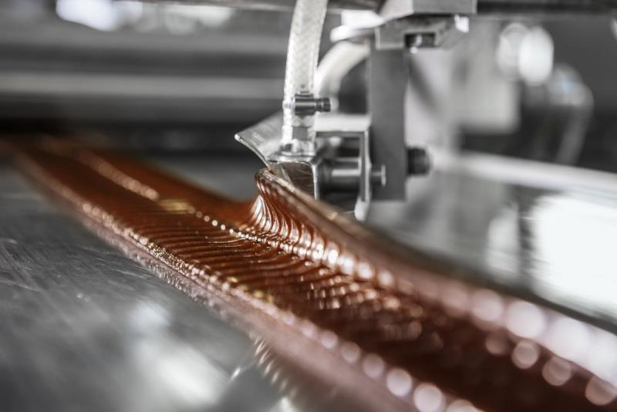
Bild 1: Sieben Milliarden Bonbons werden jährlich in Laufen produziert.
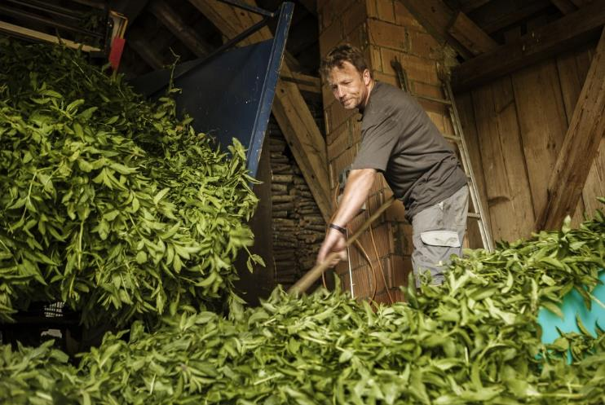
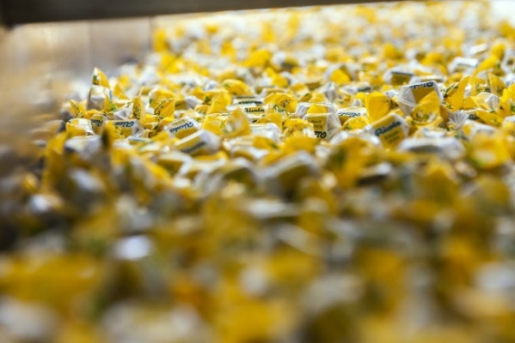

Bild 2: Rund 1.400 Tonnen Kräuter verarbeitet Ricola jährlich zu original Schweizer Kräuterbonbons.

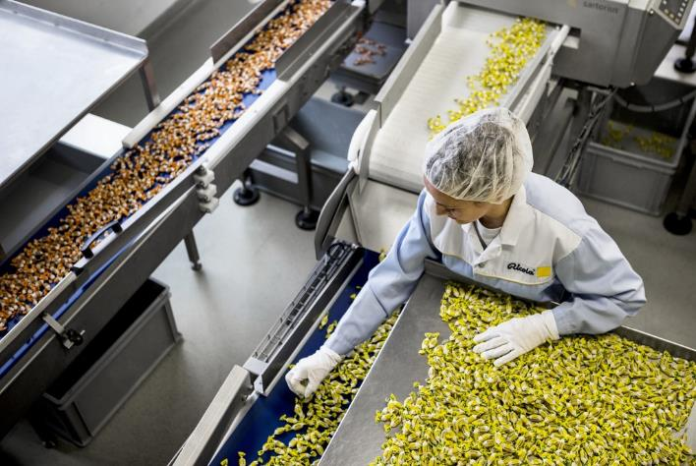
Bild 3: Nur durch höchste Ansprüche und strenge Kontrollen kann Ricola die Qualität der Kräuterprodukte gewährleisten.

Bildnachweise: Ricola AG

Über Rossmanith:
Die Rossmanith GmbH ist einer der deutschlandweit führenden Anbieter für Software-Lösungen im Bereich Qualitäts- und Prozessmanagement. Kernprodukt ist das webbasierte Dokumentenmanagement-System roXtra. Die Software ist auf die spezifischen Anforderungen der normgerechten Dokumentenlenkung für unterschiedlichste Branchen und Anwendungsgebiete ausgerichtet. Des Weiteren gehören Produkte und Dienstleistungen zu den Themen CAQ, Auditmanagement sowie elektronische Mustervorlagen für die Erstellung von QM-Dokumentationen nach verschiedensten Normen zum Portfolio.
Rossmanith bietet mit über 19 Jahren Erfahrung am Markt und einem stetigen Austausch mit Experten und Kooperationspartnern ein praxisorientiertes Know-how auf höchstem Niveau.
Über 7.000 Kunden jeglicher Branchen und Größen vertrauen auf die Expertise und die Lösungen von Rossmanith.

Pressekontakt:
Rossmanith GmbH
Denise Much
Marketing
Poststraße 41
73033 Göppingen | Deutschland
Tel.: +49 (0) 7161 505 70 – 0
E-Mail: much@rossmanith.com
www.rossmanith.com

